**LAPORAN HASIL TUGAS**

**STATISTIK DAN PROBABILITAS**

**“Topic 2”**



**Disusun oleh :**

Firstasya Cantika Nava Herlianty

NIM (V3924020)

**Dosen :**

Yusuf Fadlila Rachman, S. Kom., M. Kom.

**D3 TEKNIK INFORMATIKA KAMPUS MADIUN**

**SEKOLAH VOKASI**

**UNIVERSITAS SEBELAS MARET**

**2025**

**Tugas**

1. Diberikan data distribusi normal dengan mean 50 dan standar deviasi 5. Buatlah program Python untuk menghasilkan 100 nilai acak dari distribusi normal ini dan hitung mean, median, dan standar deviasi dari data yang dihasilkan.
2. Diberikan DataFrame df dengan dua kolom x dan y yang memiliki data sebagai berikut:
   1. x: [5, 10, 15, 20, 25]
   2. y: [10, 20, 20, 30, 30]

Hitunglah mean, median, dan modus untuk setiap kolom x dan y menggunakan Pandas!

1. Visualisasikan soal nomor 1 dan 2 menggunakan Matplotlib!
2. Kumpulkan file kode program

**Hasil dan Pembahasan**

**Hasil 1 :**

* Code

import numpy as np

import matplotlib.pyplot as plt

mean_target = 50

std_dev = 5

*# Membuat 100 data acak dengan ketentuan*

data = np.random.normal(mean_target, std_dev, 100)

*# Menghitung statistik*

mean_data = np.mean(data)

std_dev = np.std(data)

median_data = np.median(data)

*# Membuat plot*

plt.plot(data)

plt.scatter([mean_target], [mean_data], label="Rata-rata Target", color="red")

plt.scatter([median_data], [median_data], label="Median Data", color="green")

*# Menampilkan statistik*

**print**(f"Random Data: {data}")

**print**(f"Rata-rata: {mean_data}")

**print**(f"Standar Deviasi: {std_dev}")

**print**(f"Median: {median_data}")

*# Menambahkan judul dan label*

plt.title('Data Distribusi Normal')

plt.xlabel('Indeks')

plt.ylabel('Nilai')

plt.legend()

plt.show()

* 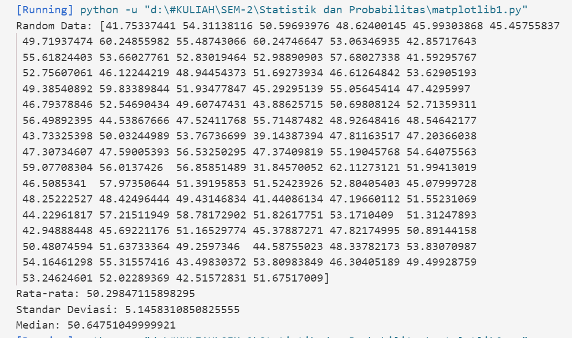Output
* 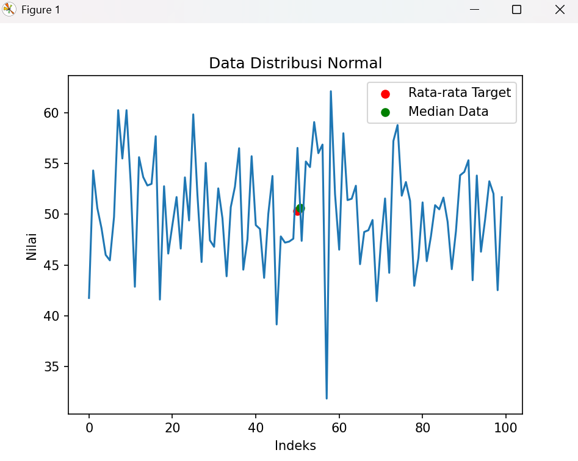Visualisasi

**Hasil 2 :**

1. Code

import pandas as pd

import matplotlib.pyplot as plt

*# Membuat DataFrame*

data = {'x': [5, 10, 15, 20, 25], 'y': [10, 20, 20, 30, 30]}

df = pd.DataFrame(data)

*# Menghitung statistik kolom x*

mean_x = df['x'].mean()

median_x = df['x'].median()

modus_x = df['x'].mode()[0]

*# Menghitung statistik kolom y*

mean_y = df['y'].mean()

median_y = df['y'].median()

modus_y = df['y'].mode()[0]

*# Mencetak hasil perhitungan*

**print**("Statistik Kolom x:")

**print**(f"Mean x: {mean_x}")

**print**(f"Median x: {median_x}")

**print**(f"Modus x: {modus_x}")

**print**("\nStatistik Kolom y:")

**print**(f"Mean y: {mean_y}")

**print**(f"Median y: {median_y}")

**print**(f"Modus y: {modus_y}")

*# Membuat step plot*

plt.step(df['x'], df['y'], where='post', color='blue', label='Data Points')

*# Membuat garis untuk penanda mean, median, dan modus*

plt.axvline(x=mean_x, color='red', linestyle='--', label='Mean x')

plt.axvline(x=median_x, color='orange', linestyle=':', label='Median x')

plt.axhline(y=mean_y, color='green', linestyle='--', label='Mean y')

plt.axhline(y=median_y, color='purple', linestyle=':', label='Median y')

*# Menambahkan judul dan label*

plt.title('Step Plot dari x vs y dengan Statistik')

plt.xlabel('x')

plt.ylabel('y')

*# Menampilkan plot dan legenda*

plt.legend()

plt.show()

1. 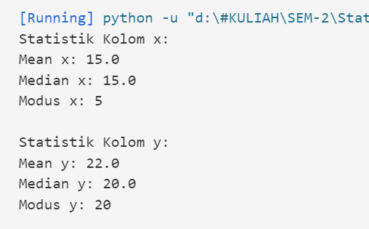Output
2. Visualisasi

